Benjamin masse
MICROCONTRÔLEURS ET INTERFACES
243-421-MA , gr.00001

Laboratoire #3
I2C

Travail présenté à
Maxime Champagne

Département de Technologie du génie électrique
Collège de Maisonneuve
Le 10 mars 2025
Analyse Trame Write :
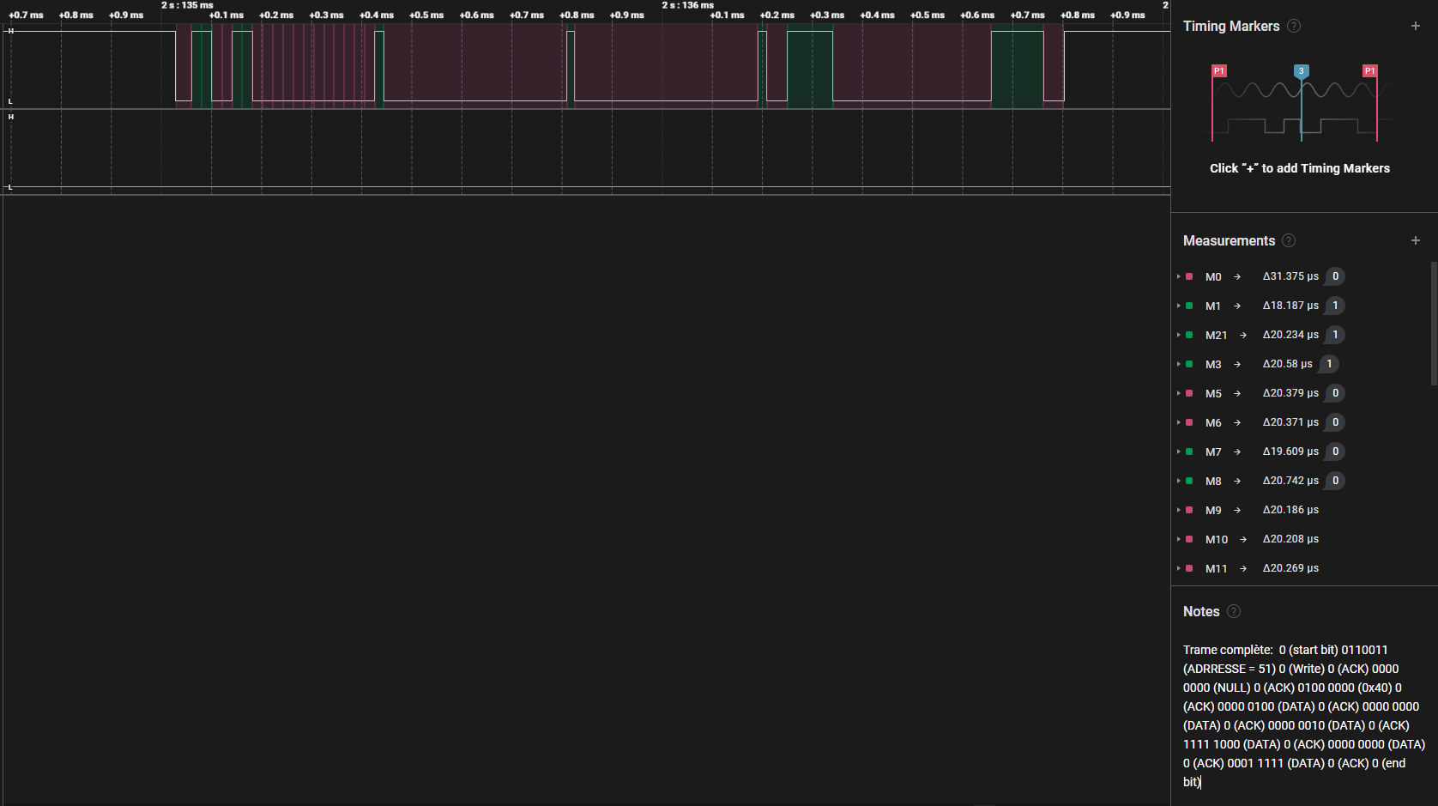
Analyse Trame Read :
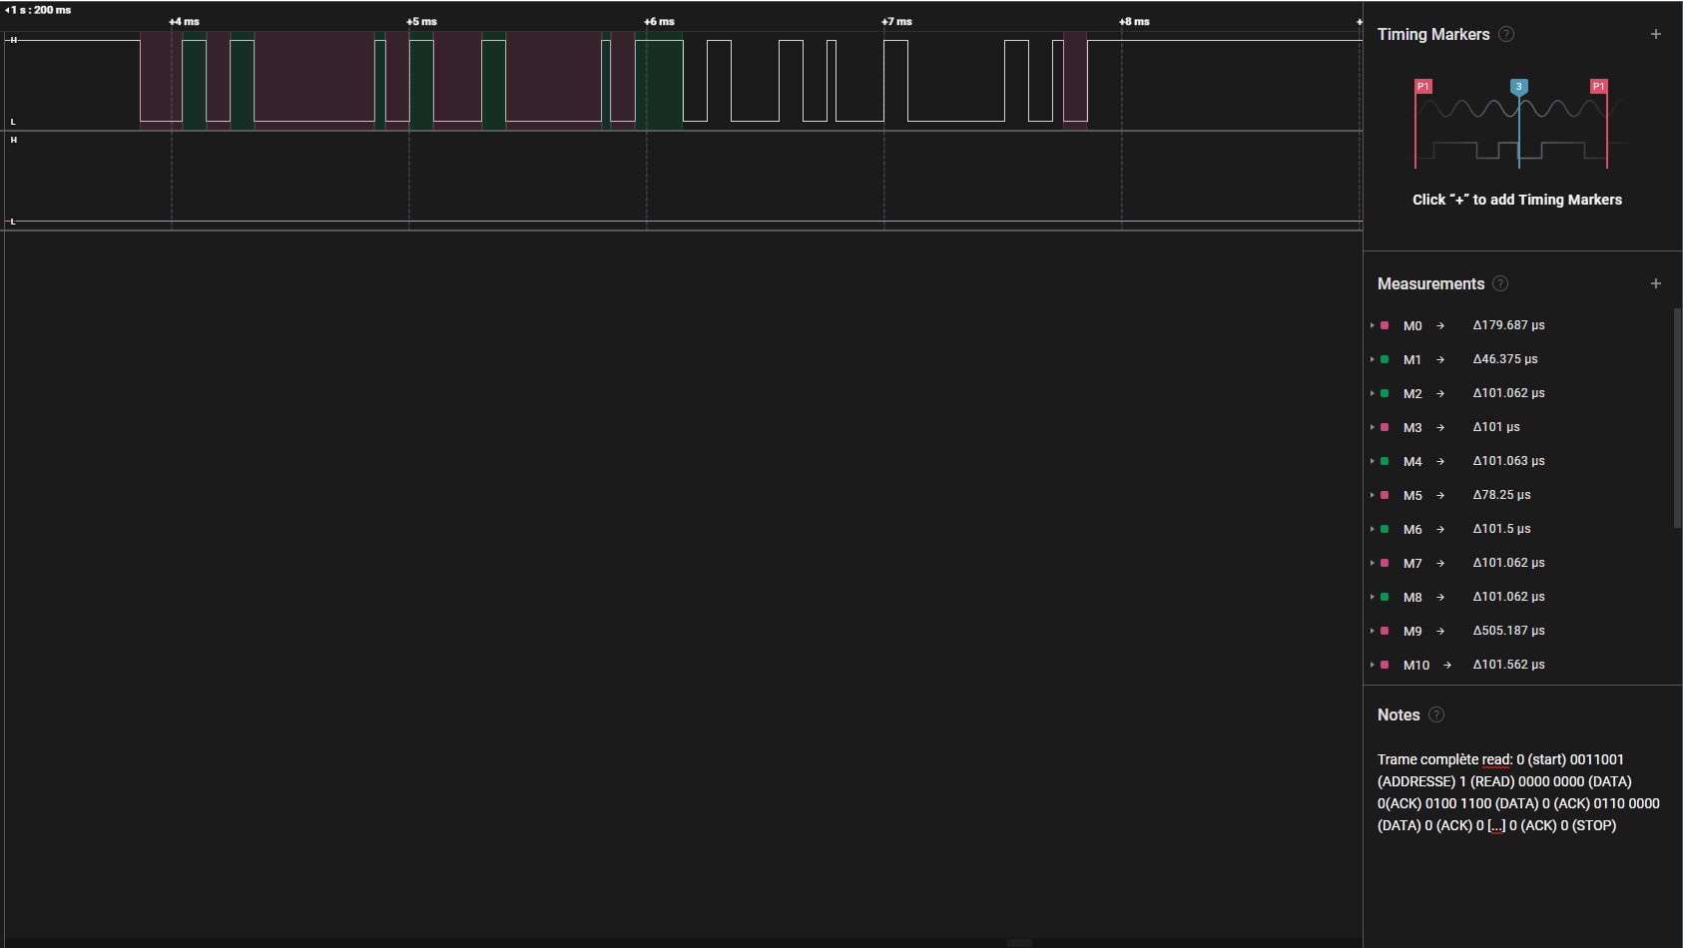

Vérifiez si plusieurs transferts de données peuvent se faire suivant le Setup Write. Comment est-ce possible ?
On envoi en effet plusieurs transferts de données après le setup write, les données sont envoyées à la même adresse et donc chaque write efface le précédent.

